Monte Carmelo, 06 de fevereiro de 2026

Por:
Kensley Alves de Oliveira – 32411BSI037
João Pedro

- Introdução
Esta análise técnica detalha o desempenho dos modelos de Árvore de Decisão e K-NN para a classificação de risco de crédito, fundamentada nos relatórios de desempenho, matrizes de confusão e Curva ROC fornecidos. A classificação busca encontrar uma função que mapeie os atributos preditores ao atributo classe (TARGET).

- Análise Comparativa do Relatório de Desempenho
O relatório de desempenho permite avaliar a eficácia dos modelos em identificar proponentes adimplentes (Classe 0) e inadimplentes (Classe 1). Os resultados apresentados pelos algoritmos supervisionados K-NN e Árvore de Decisão foram sumarizados nas tabelas 01 e 02.

Tabela 01: Resultado de classificação pelo algoritmo K-NN
Classe de cliente | Precisão | Recall | F1-Score | Suporte
0 | 0,93 | 0,67 | 0,78 | 45904
1 | 0,09 | 0,38 | 0,15 | 3906
Acurácia | - | - | 0,65 | 49810
Média (macro) | 0,51 | 0,53 | 0,46 | 49810
Média (peso) | 0,86 | 0,65 | 0,73 | 49810

Tabela 02: Resultado de classificação pelo algoritmo Árvore de Decisão
Classe de cliente | Precisão | Recall | F1-Score | Suporte
0 | 0,94 | 0,69 | 0,80 | 45904
1 | 0,13 | 0,52 | 0,20 | 3906
Acurácia | - | - | 0,68 | 49810
Média (macro) | 0,53 | 0,61 | 0,50 | 49810
Média (peso) | 0,88 | 0,68 | 0,75 | 49810

A Árvore de Decisão superou o K-NN em todas as métricas críticas. O Recall superior (0.52 vs 0.38) indica que a Árvore é mais eficaz em capturar o risco, embora ambos os modelos enfrentem desafios com a baixa Precision, comum em problemas de crédito altamente desbalanceados.

Tabela 03: Análise Comparativa do Relatório de Desempenho dos algoritmos
Métrica | Importância e Influência | Árvore de Decisão (Classe 1) | K-NN (Classe 1) | Melhor Desempenho
Precision | Proporção de acertos entre as predições positivas. Indica o custo de "falsos alarmes" (negar crédito a bons pagadores). | 0,13 | 0,09 | Árvore
Recall | Capacidade de identificar todos os inadimplentes reais. Essencial para minimizar o prejuízo financeiro. | 0,52 | 0,38 | Árvore
F1-Score | Média harmônica entre precision e recall. Ideal para bases desbalanceadas como esta. | 0,20 | 0,15 | Árvore
Support | Número real de ocorrências da classe no conjunto de teste. Indica a base estatística da métrica. | 3.906 | 3.906 | Empate

Conforme resultados sumarizados na tabela 03, a Árvore de Decisão mostrou-se superior. Apresentou consistência tanto para prever bons pagadores (Classe 0) quanto inadimplentes (Classe 1).

- Análise da Matriz de Confusão
A matriz de confusão traduz os erros e acertos em termos de volume e percentuais, refletindo a capacidade de generalização do modelo (Figura 01).

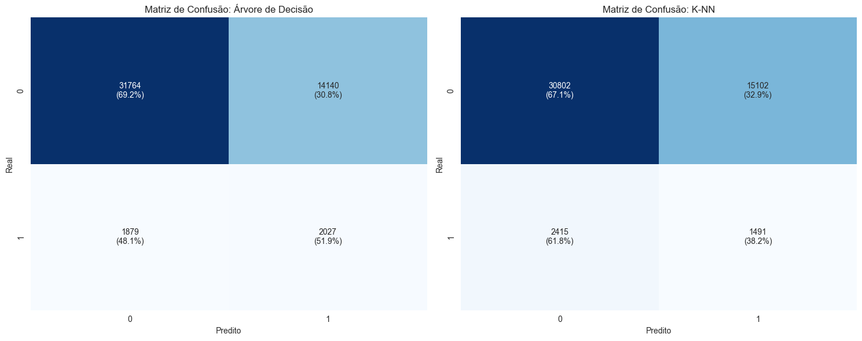

FIGURA 01: Matriz de Confusão para os algoritmos de Árvore de Decisão e K-NN

A análise da Figura 01 mostrou que:
- Verdadeiros Positivos (Classe 1 - Inadimplentes): A Árvore de Decisão identificou corretamente 2.027 (51,9%) dos inadimplentes, enquanto o K-NN identificou apenas 1.491 (38,2%);
- Falsos Negativos (Risco Crítico): O K-NN deixou passar 61,8% dos inadimplentes como se fossem bons pagadores, gerando um risco financeiro significativamente maior que a Árvore (48,1%).
- Falsos Positivos (Custo de Oportunidade): Ambos os modelos apresentam taxas de erro elevadas para a Classe 0 (30,8% para Árvore e 32,9% para K-NN), o que resultaria em muitas recusas indevidas de crédito.

- Análise da Curva ROC e AUC
A Curva ROC e a área sob a curva (AUC) medem o poder discriminatório do modelo, ou seja, sua habilidade em separar as classes independentemente do ponto de corte.

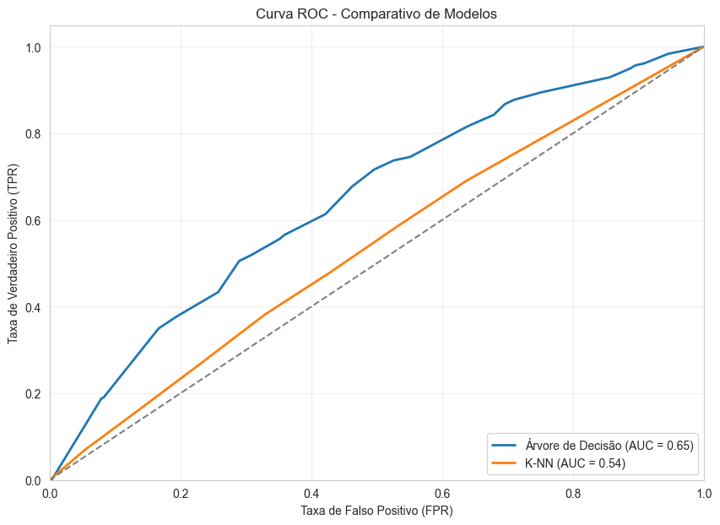
FIGURA 02: Gráfico de Receiver Operating Characteristics (ROC)

Da Figura 02 pode-se extrair o seguinte:
- Árvore de Decisão (AUC = 0.65): Demonstra uma capacidade moderada de separação. O gráfico mostra que a curva da Árvore permanece consistentemente acima da linha do K-NN.
- K-NN (AUC = 0.54): Apresenta um desempenho próximo ao acaso (diagonal pontilhada, AUC = 0.50), indicando que o modelo tem dificuldade extrema em distinguir entre bons e maus pagadores nesta base de dados.

5. Conclusão Sugerida
Os resultados confirmam que a Árvore de Decisão é o algoritmo mais adequado para este problema. Sua natureza não-paramétrica permite lidar melhor com os outliers mantidos na base, que representam sinais vitais de risco. Conforme McKinney (2018), o K-NN é altamente sensível à escala e densidade, o que explica sua dificuldade em uma base com forte desbalanceamento e presença de valores extremos.

REFERÊNCIA BIBLIOGRÁFICA
- FAWCETT, Tom; PROVOST, Foster. Data Science para Negócios. Rio de Janeiro: Alta Books, 2016.
- GÉRON, Aurélien. Mãos à Obra: Aprendizado de Máquina com Scikit-Learn, Keras & TensorFlow. 2. ed. Rio de Janeiro: Alta Books, 2021.
- McKINNEY, Wes. Python para Análise de Dados. Rio de Janeiro: Novatec, 2018.
- TAN, Pang-Ning et al. Introdução ao Data Mining Mineração de Dados. Rio de Janeiro: Editora Ciência Moderna, 2009.

